Tutoría

**“Compartimos nuestras expectativas para el inicio del año escolar”**

**(SEMANA 1)**

¡Hola! Te saluda Bela, esta es una semana de ‘bienvenida’ nueva a las clases 2021, así que como habrás visto en los demás cursos hemos trabajado solo con introducciones y orientaciones. En este curso, no habrá eso aparentemente, iremos directo al grano empezando a trabajar la primera actividad, pero es un tema sencillo, tan solo debes responder según tu experiencia y de forma sincera uwu

**Leeremos unas conversaciones y luego responderemos unas preguntas…**

Conversación de WhatsApp 1

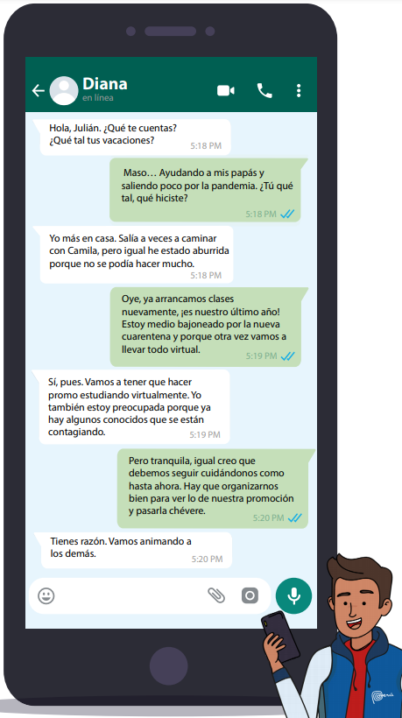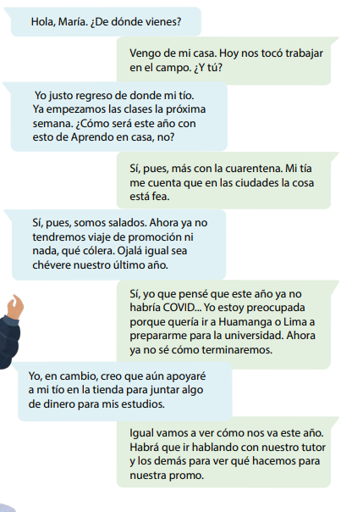

Conversación de WhatsApp 2

**Luego de que termines de leerlos puedes responder estas 4 preguntas siguientes:**

* **¿Qué actividades hemos realizado durante las vacaciones?** (Esto es personal, respóndelo sinceramente)

- Durante vacaciones realicé…

* **¿En qué se parecen nuestras preocupaciones a las de las y los estudiantes de las conversaciones?**

- Se parecen en que también tenemos temor a contagiarnos o que nuestros familiares y conocidos lo hagan, o por los estudios a distancia que no nos resultan tan óptimos como lo eran las clases presenciales.

* **¿Cómo nos sentimos con el inicio de este último año escolar en este contexto?** (Pregunta personal)

-

* **¿Cuáles son nuestras expectativas para este año escolar?** (Cómo piensas que será este año escolar)

-

**¡Muy bien!**

Esta reflexión nos ha permitido conocernos a nosotros mismos. Ahora, es importante que comprendamos un poco más sobre las **expectativas** y que logremos reconocer cómo nos sentimos con ellas.

**Las expectativas siempre acompañan nuestra vida**. Por ejemplo, cuando vamos a una fiesta, tenemos la expectativa de que sea divertida; cuando jugamos, esperamos ganar. De la misma manera, el inicio del año escolar genera expectativas, es decir, ideas de cómo quisiéramos que sea el año.

**Toda expectativa moviliza emociones en nosotros.** Por ejemplo, cursar el 5° año nos puede generar alegría y motivación por terminar la secundaria, pero también tristeza o miedo porque cerramos una etapa de nuestra vida y no sabemos lo que sucederá.

**Hay expectativas que pueden ser difíciles de cumplir.** Por ejemplo, tener la expectativa de terminar 5to con un buen rendimiento pero no poder asistir a clases presenciales. Podemos frustrarnos o decepcionarnos ante esto, sin embargo debemos esforzarnos y adaptarnos a la situación actual para sobresalir.

**¡Pongamos en práctica lo aprendido!**

Vamos a desarrollar un **ejercicio** que nos permita organizar y visualizar las expectativas que tenemos, y las acciones que podemos realizar para lograrlo.

**• Paso 1.** Vamos a relajar todo nuestro cuerpo, tomar aire por la nariz y botarlo por la boca varias veces, cuando lo hayamos logrado, imaginaremos que nuestra mente es una pizarra y que podemos dibujar ahí el final del año 2021… Sí, ¡Terminamos 5° de secundaria! Dibujemos en nuestra pizarra mental cómo terminamos el año, qué personas están a nuestro alrededor, cómo nos fue con nuestros compañeros, amigos y profesores, cómo se siente nuestra familia y cómo nos sentimos nosotros.

**• Paso 2.** Ahora que hemos imaginado, vamos a plasmar en un dibujo o un símbolo aquello que hayamos visualizado... Quedémonos con esas imágenes y vamos a dibujarlas… Podemos usar un papel reciclado, cartón u otro material con el que contemos. (Dibuja lo que hayas imaginado)

**• Paso 3.** Ahora que hemos dibujado las expectativas que tenemos, vamos a escribir al costado del dibujo qué acción podemos tomar para que esas expectativas puedan cumplirse o ser lo más próximas a lo que esperamos. (Usa tu creatividad, puedes pegar hojitas sobre y al costado de tu dibujo y escribir allí, o simplemente con plumón de colores escribir en tu dibujo las acciones que te harán cumplir esa expectativa que imaginaste).

**• Paso 4.** Vamos a guardar esta actividad en un lugar especial para nosotros donde podamos mirarla y recordarla durante este año. También podemos compartirla con nuestra tutora o nuestro tutor.

**Por último, vamos a mirar juntos nuestros aprendizajes. Coloquemos una "X" en el recuadro correspondiente.** (Arrastra las aspas a los cuadros que desees)

|  |  |  |  |
| --- | --- | --- | --- |
| Aprendizajes | Mucho | Más o menos | Poco |
| Me siento motivada o motivado con el inicio del año escolar. |  |  |  |
| Considero que mis expectativas son importantes para tener un buen último año escolar. |  |  |  |

**Ahora que ya conocemos más de este tema, vamos a escribir un compromiso personal que asumiremos para cumplir nuestras expectativas durante nuestro último año escolar.**

(Esto es sencillo, tan solo debes escribir las cosas que te comprometes hacer este año para que cumplas tus expectativas. **Por** **ejemplo**, si tus expectativas son terminar el año invicto [sin desaprobar] en todos los cursos, tus compromisos pueden ser organizarte mejor al hacer las tareas, prestar atención a clases, evitar atrasarte y muchas otras cosas más que creas necesarias, escríbelas en un texto ni tan largo ni tan corto, tú puedes uwu)

Escribir un compromiso personal

Me comprometo en este año 2021, a…

**¡Buen trabajo!** Nos vemos en la próxima actividad para seguir reflexionando y aprendiendo juntos.

Aquí terminamos la clase de hoy, la próxima semana continuaremos con la actividad 2, y la más próxima con la actividad 3 uwu espero te haya servido de ayuda y ¡nos vemos pronto!

Bela Konrad